Інформаційна технологія розпізнавання рухомого об’єкта на відео з камери цільового призначення безпілотного літального апарату.
А.А. Рогатюк, arogatuk@gmail.com, Національний авіаційний університет
Для обробки відео з камери цільового призначення безпілотного літального апарату розроблено програмне забезпечення на базі технології Flex, що реалізує інформаційну технологію розпізнавання рухомого об’єкта на відео в режимі реального часу. До складу розробленої інформаційної технології входять алгоритми розпізнавання рухомого об’єкта (детектування) та розпізнавання текстури за еталонним зразком, при різних типах текстур та при різній динаміці руху, в режимі реального часу. В основі алгоритму розпізнавання рухомого об’єкта лежить метод класифікації на основі гістограмних оцінок зразків та метод ідентифікації рухомих точок на відео на основі методу міжкадрової різниці.
Для тестування алгоритму розпізнавання рухомого об’єкта на основі методу порівняння гістограм на основі евклідової відстані, було обрано відео зі схожими типами текстур, надане навчально-виробничим центром Національного авіаційного університету «Віраж». На послідовних відеокадрах, проведено процедуру класифікації рухомого об’єкта (дерево). Виділенні області на рис. 1. відображають результати тестування.
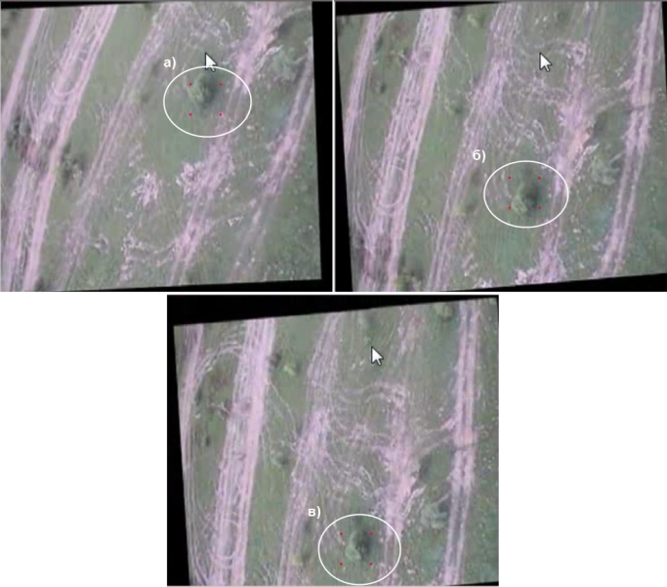

Рис. 1 Результати реалізації процедури ведення однієї цілі методом послідовного порівняння гістограм на основі евклідової відстанні. а),б),в) – послідовні відеокадри, затримка між якими 25 мсек.
Результати тестування показали високу точність методу розпізнавання рухомих об’єктів, при присутності на відео великої кількості схожих за текстурою зразків.
Бібліографічні посилання
- Абдуллин Ю. Э. Формирование кадра фона в задаче обнаружения движения системами технического зрения // Электронный научный журнал «Исследовано в России» – 2007 . [Электронный ресурс]. URL: http://zhurnal.ape.relarn.ru/articles/2007/124.pdf
- Коваль М. І. Дослідження та модифікація алгоритмів виявлення та відстеження рухомих об’єктів у потоці відеоданих. // Вісник КДУ імені Михайла Остроградського – 2010 – №64 – с.49-53.
- Обухова Н. А. Методы видеонаблюдения, сегментации и сопровождения движущихся объектов: автореф. дис. на соискание ученой степени доктора технических наук: спец. 05.12.04 «Радиотехника» / Н.А. Обухова. – СПб., 2007. – 20 с.
- Торубка В. Я. Дослідження алгоритму виявлення рухомих літальних апаратів на відеозображенні сцени / Т. В. Торубка, В. Я. Пуйда // Комп’ютерні системи та мережі : збірник наукових праць – Львів, 2011. – С. 178-181.
- Інтернет ресурс: http://ru.wikipedia.org/wiki/Model-View-Controller

